Методическая разработка внеурочного занятия по теме:

«КАК С УМОМ УПРАВЛЯТЬ СВОИМИ ДЕНЬГАМИ»
Разработчики:
Нацаренус Валентина Николаевна, учитель начальных классов МБОУ «Нововаршавская гимназия»,г.п.Нововаршавка
Добровольская Татьяна Игоревна, учитель начальных классов МБОУ «Нововаршавская гимназия»,г.п.Нововаршавка
Жигайло Оксана Владимировна, учитель начальных классов МБОУ «Нововаршавская гимназия»,г.п.Нововаршавка

Внеурочное занятие по теме «Как с умом управлять своими деньгами».
Цель внеурочного занятия: Формирование ценностного отношения обучающихся к совместной деятельности по приобретению навыков разумной траты семейного бюджета.
Задачи:
- Учить планировать семейный бюджет, сравнивать доходы и расходы;
- Формировать финансовую культуру через бережное отношение к семейному бюджету;
- Развивать умение принимать совместные решения.
Основные ресурсы:
1. ФГОС НОО
2. УМК по финансовой грамотности

I. Содержательная характеристика занятия:
Тема занятия: "Как с умом управлять деньгами»
Курс внеурочной деятельности: финансовая грамотность
Класс: 3
Количество занятий по теме: 1
Тип занятия: открытие новых знаний
Форма организации: внеурочное занятие
Продолжительность занятия:40 мин
Оборудование: компьютер, проектор, выход в сеть Интернет

II:Планируемые результаты:
Личностные:
-осознание себя как члена семьи, участие в принятии решения о семейном бюджете;
-понимание значения новых знаний и принятие их;

Метапредметные:
Познавательные:
-освоение способов решения жизненной проблемной ситуации, связанной с семейным бюджетом;
-овладение логическими действиями сравнения, обобщения, построения рассуждения;
-извлечение информации из текста в соответствии с поставленной задачей;
Регулятивные:
-составлять план действий с помощью учителя;
-принимать и сохранять учебную задачу;
Коммуникативные:
-представлять свою деятельность и деятельность группы;
-обосновывать свои суждения;
-включаться в диалог и коллективные обсуждения проблем и вопросов;
-допускать существование различных точек зрения

Технология: проблемно-диалогическое обучение, кейс-технология
Методы работы: словесные, наглядные, интерактивные
Формы работы: групповая
Приемы работы: проблемный вопрос, диалог ,прием рефлексии «Чемодан, мясорубка, мусорное ведро», вебквест
Ключевые понятия: доход, расход ,семейный бюджет
Компетенции: составлять таблицу доходов и расходов, проводить элементарные финансовые расчеты.
Технологическая карта урока
Этапы занятия | Цели и задачи | Деятельность учителя | Деятельность обучающихся
1.Мотивирование к учебной деятельности | Подготовка обучающихся к учебной деятельности на личностно значимом уровне | Приветствует учеников, создает эмоциональный настрой и озвучивает проблемный вопрос:  -Может ли миллионер стать нищим? | Приветствуют учителя, настраиваются на предстоящую работу, принимают учебную задачу
2.Актуализация знаний | Актуализация опорных знаний обучающихся и фиксация проблемы | Организует деятельность обучающихся по поиску ответа на вопрос, фиксирует варианты ответов обучающихся и фиксирует проблему | Обсуждают поиск ответа на вопрос в группе, аргументируют свой ответ
3.Постановка цели | Формулировка проблемы, цели и задачи занятия | Проводит подводящий диалог для формулирования обучающихся цели, фиксирует учебную задачу, организует обсуждение возникшего затруднения  Ц:-Понять, как разумно управлять деньгами, чтобы не стать нищим  З:-Определить какие знания и умения нам пригодятся, чтобы достигнуть цели.  -Предлагая вам сейчас разгадать ребусы в группах, где зафиксированы ключевые понятия сегодняшнего занятия. Вам знакомы эти слова?(Приложение 2)  Предлагаю посмотреть мультфильм и ответить на вопрос что такое расход? Доход? Бюджет?  Помогут ли эти знания нам в достижении цели?  https://m.youtube.com/watch?time_continue=67&v=F5n821NyBRM&feature=emb_logo | Делает предположение, опираясь на свой жизненный опыт, высказывают свои предположения и предлагают пути решения.  Смотрят мультфильм, фиксируют информацию
4.Построение проекта выхода из затруднения | Построение проекта выхода из затруднения и его реализация | Создает условия для применения полученных знаний, организует работу для определения способов решения проблемной ситуации  -Как должен действовать человек, чтобы не оказаться нищим?  -Предлагаю поработать с учебником и составить план действий, исходя из содержания текста.  (с.57 учебника «Деньги в семье»(Приложение 4)  Можно ли этот план определить как умения, необходимые для достижения нашей цели? | Составляют план достижения цели. Выполняют задания, определяют способы необходимые для решения  1. Посчитать доходы  2.Прикинуть расходы  3. Сравнить две величины  4. Предложить пути решения для семьи, исходя из ситуации
5.Первичное усвоение  новых знаний | Организация коммуникативного взаимодействия для построения нового способа взаимодействия | Организует ситуацию решения учебной задачи, организует обсуждение различных вариантов, предъявляет задания для групповой работы, организовывает деятельность по открытию новых знаний.  -Представьте, что вы семья. Придумайте фамилию.  -Предлагаю выстроить свою работу в группе по созданному плану для решения конкретной задачи.  -для этого определите в группе, кто из вас будет считать доходы, кто прикидывать расходы.  -выработайте совместное решение по выходу их сложившейся ситуации (Приложение 1,3) | Работая с учебником, используют информацию для решения учебных задач, анализирует проблемную ситуацию, организует поиск решения, предлагают варианты и способы решения
6.Включение в систему знаний | Организация коммуникативного взаимодействия и фиксация нового знания | Организует обсуждения различных вариантов предложенных обучающимися, выбирает совместно с обучающимися оптимальный способ для решения проблемы  -Предлагаю рассмотреть ваши варианты семейного бюджета и пути решения.  Д>Р  Д=Р  Д<Р | Работают в группах, представляют результаты своей работы, отвечают на поставленные вопросы.
7.Рефлексия | Включение нового знания в систему знаний | Фиксирует неразрешенное суждение, организовывает рефлексию  -вопрос третьей группе  -Так может ли миллионер стать нищим?  -Изменился ли ваш ответ на вопрос в конце занятия?  Как разумно управлять деньгами, чтобы не стать нищим?  _Предлагаю вам минутку подумать насколько была полезна для вас информация?  -И разойтись по углам  1 угол «Чемодан»- «информация полезна, буду использовать, расскажу родителям»  2 угол «Мясорубка» -«остались вопросы, нужно поработать»  3 угол «Урна»-«информация не представляет интереса»(Приложение5)  Аргументируйте свои выбор. | Оценочные суждения
8. Домашнее задание |  | -Для того, чтобы проверить свои знания и умения по изученной теме, предлагаю вам пройти квест по желанию.  Квест: https://www.learnis.ru/558603/

ЗАКЛЮЧЕНИЕ
Предложенное внеклассное занятие по теме «Как умно управлять своими деньгами?» является одним из важных этапов при изучении курса «Финансовой грамотности» в начальных классах.
В ходе занятия обучающиеся получили представление о разумном планировании семейного бюджета с учетом доходной и расходной части, бережному и ответственному отношению к семейному бюджету.
В заключение хочется отметить следующее. Чем раньше ребенок научиться управлять своими финансами, понимать и принимать проблемы семьи при планировании бюджета, тем успешнее он будет.
Список использованных нормативных документов и источников информации:
- ФГОС НОО 31 мая 2021 год
- ПООП НОО 8 апреля 2015 год
- Корлюгова Ю . Финансовая грамотность. Методические рекомендации для учителя. Москва. Вита-пресс. 2014 http://fingram.websoft.ru/
- Корлюгова Ю. Финансовая грамотность. Контрольно-измерительные материалы. Москва. Вита-пресс. 2014 г
- Корлюгова Ю. Финансовая грамотность . Учебная программа 2-4 классы. Москва. Вита-пресс. 2014 г
- Федин С.Финансовая грамотность. Учебник в 2 частях. Материалы для учащихся. Москва. Вита-пресс. 2014 г
- Смолеусова Т.В «Виды рефлексии» Методические рекомендации для учителя. https//vk.com/wall512007464_323
- Генератор ребусов http://rebus1.com/index.php?item=rebus_generator
- Мультфильм «Уроки тетушки Совы «Семейный бюджет» https://www.youtube.com/watch?v=F5n821NyBRM
- Образовательная платформа Learnis. https://www.learnis.ru/558603/

ПРИЛОЖЕНИЯ
Приложение 1.
Инструкция по работе в группах
1. Посчитать доходы
2. Прикинуть расходы
3. Сравнить две величины
4. Предложить пути решения для семьи, исходя из ситуации | -
 | -
 | -

Приложение 2.
Ребус 1.
Ребус 2.
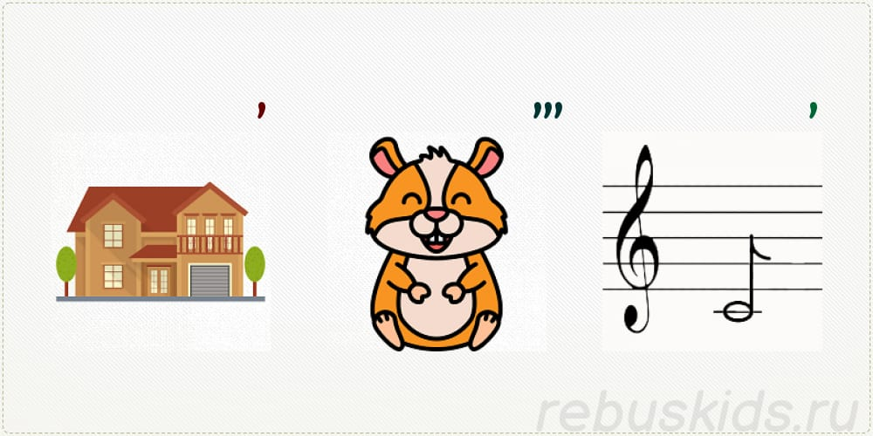
Ребус 3.
Приложение 3.
Карточка 1.
Доход | Расход
Зарплата папы – 40 тысяч | Питание – 25 тысяч
Зарплата мамы – 20 тысяч | Корм для собаки – 3 тысячи
Пенсия дедушки – 15 тысяч | Одежда, обувь – 10 тысяч
Пенсия бабушки – 10 тысяч | Бытовая химия – 2 тысячи
Премия папы за отличную работу – 5 тысяч | Оплата ЖКХ – 10 тысяч
 | Расходы на транспорт – 7 тысяч
 | Лекарство – 3 тысячи
 | Оплата услуг образования – 6 тысяч
 | Досуг, отдых – 5 тысяч
Итого: | Итого:

Карточка 2.
Доход | Расход
Зарплата папы – 30 тысяч | Питание – 25 тысяч
Зарплата мамы – 20 тысяч | Корм для собаки – 3 тысячи
Пенсия дедушки – 12 тысяч | Одежда, обувь – 10 тысяч
Пенсия бабушки – 9 тысяч | Бытовая химия – 2 тысячи
 | Оплата ЖКХ – 10 тысяч
 | Расходы на транспорт – 7 тысяч
 | Лекарство – 3 тысячи
 | Оплата услуг образования – 6 тысяч
 | Досуг, отдых – 5 тысяч
Итого: | Итого:

Карточка 3.
Доход | Расход
Зарплата папы – 30 тысяч | Питание – 25 тысяч
Зарплата мамы – 15 тысяч | Корм для собаки – 3 тысячи
Пенсия дедушки – 10 тысяч | Одежда, обувь – 10 тысяч
Пенсия бабушки – 10 тысяч | Бытовая химия – 2 тысячи
 | Оплата ЖКХ – 10 тысяч
 | Расходы на транспорт – 7 тысяч
 | Лекарство – 3 тысячи
 | Оплата услуг образования – 6 тысяч
 | Досуг, отдых – 5 тысяч
Итого: | Итого:

Приложение 4

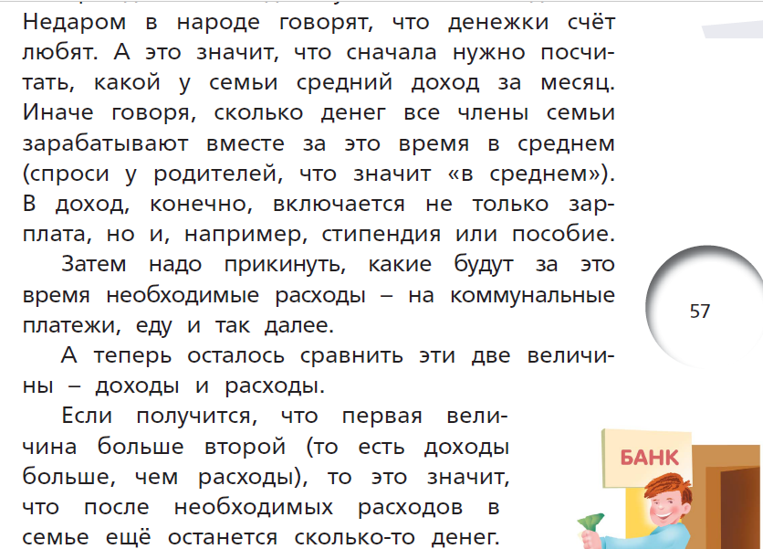

Приложение 5

«информация полезна, буду использовать, расскажу родителям»

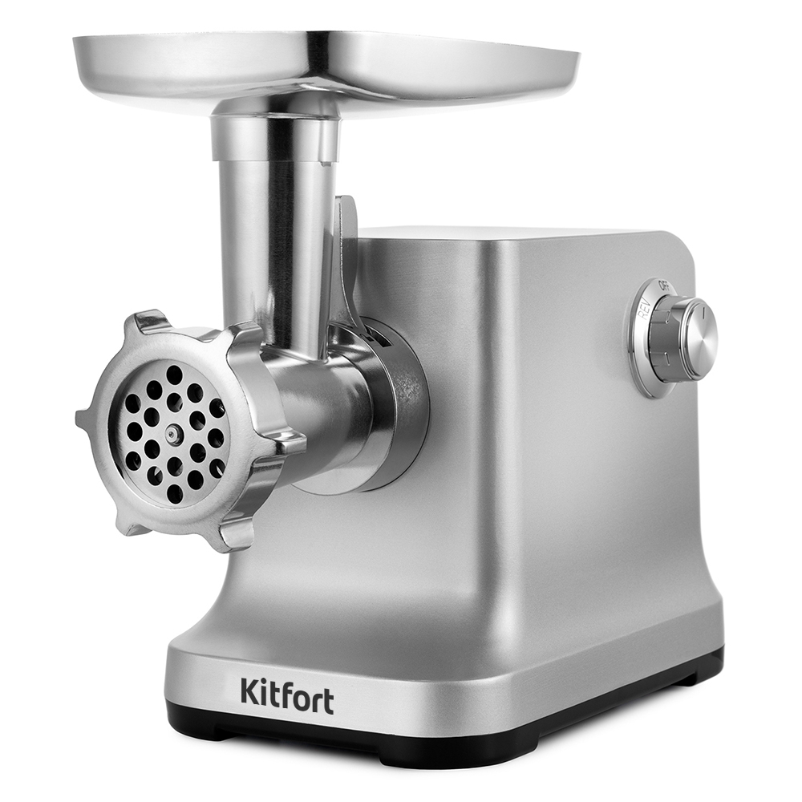
-«остались вопросы, нужно поработать»

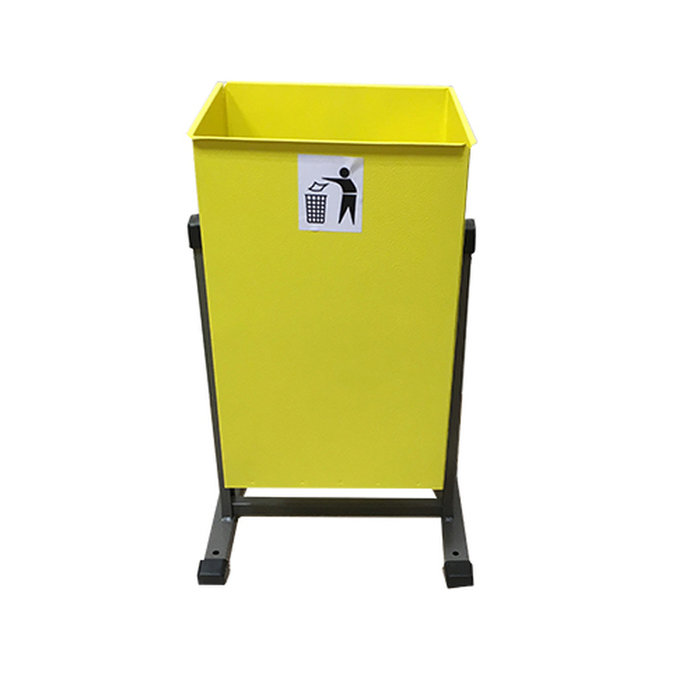
«информация не представляет интереса»

